一、边框

尺寸：长70mm、宽35mm、线宽10mm

二、文字

1.第一行 名称：字高4.0mm、字体 黑体

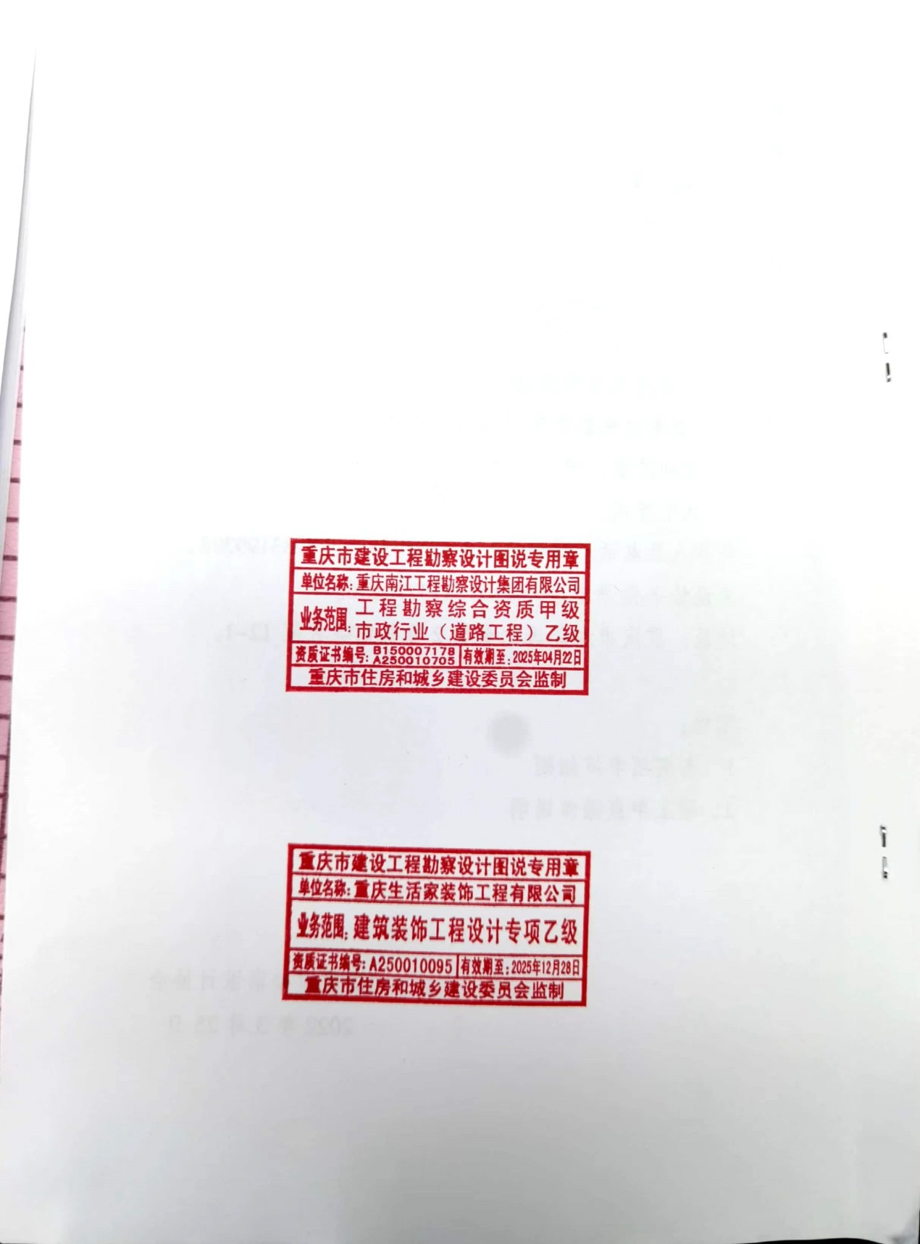

编码：字高1.7-3.0mm、字体 黑体

有效期至：字高4.0mm、字体 黑体

日期：字高3.0mm、字体 黑体

4.第四行 资质证书编号：字高4.0mm、字体 黑体

3.第三行 业务范围：长宽随机、字体 黑体

2.第二行 单位名称：字高4.0mm、字体 黑体